PresseINFORMATION
Ulm, 24. Oktober 2011

Frigo-Rent vermietet Kühlfahrzeuge mit speziellem Pharma-Equipment und Heiz-Kühl-Doppelfunktion
Flächendeckend: Lamberet-Tochterfirma ist größter deutscher Kühlfahrzeugverleiher

350 Kühlfahrzeuge an 10 Metropolen-Standorten: Mit seiner Fahrzeugflotte ist die Frigo-Rent Services GmbH der deutschlandweit größte sortenreine Vermieter von Kühlfahrzeugen. Das zu Lamberet Deutschland gehörende Unternehmen hat sein Fahrzeugangebot nun ausgeweitet: Auf Wunsch können Fahrzeuge bei Frigo-Rent mit einem speziellen GMP-konformen Pharmatransport-Equipment bezogen werden, das die Auflagen der Pharmaindustrie erfüllt. Zudem können Frigo-Rent Kunden jetzt in beinahe allen Fahrzeugklassen ihre Fracht nicht nur kühlen, sondern auch auf eine Heizoption zurückgreifen. Dank neuer Kühlmaschinen-Technologie werden auch Kastenfahrzeuge derzeit nach und nach mit Aggregaten mit einer Kühl- und Heiz-Doppelfunktion ausgerüstet. Mit diesen Extras ermöglicht das Ulmer Unternehmen seinen Kunden einen wesentlich flexibleren Einsatz der Fahrzeuge – vom Tiefkühltransport bei -24 Grad Celsius bis zur temperierten Beförderung bis +24 Grad Celsius. Neben dem flächendeckenden Service profitieren Frigo-Rent- Kunden durch den Verbund mit dem Kühlfahrzeughersteller Lamberet und der zweiten Lamberet-Tochter Kerstner. Denn Frigo-Rent bezieht ausschließlich Kühlfahrzeuge mit Aus- und Aufbauten dieser beiden Unternehmen und nutzt damit die neuesten Technik-Innovationen der Lamberet-Gruppe. Als einziger deutscher Vermieter bietet Frigo-Rent zudem Kühlfahrzeuge, die in sämtlichen Größenklassen ATP-zertifiziert sind und somit auch im Ausland gefahren werden dürfen. Gerade für Auslandseinsätze können Kunden seit Herbst 2011 neben der Temperaturüberwachung optional auch eine Sicherheitsüberwachung über Telematik und GPS mitbuchen.

Für die sichere Beförderung der Fracht bietet Frigo-Rent neben speziellen, optionalen Features wie dem Pharmatransport-Equipment für alle Fahrzeuge eine Temperaturüberwachung. Diese kann wahlweise passiv erfolgen und durch einen Temperaturausdruck dokumentiert werden, oder durch eine aktive Überwachung. Dieses Monitoring durch ein externes Überwachungsteam bezieht sich nicht nur auf die Kühlmaschine und die Kühlraumtemperatur. Als optionalen Service können Frigo-Rent Kunden auch eine Sicherheitsüberwachung in Auftrag geben, die sich insbesondere bei sehr hochwertiger Ware wie Pharmaprodukten anbietet. Hierbei überwachen die Frigo-Rent-Partner den Standort des Fahrzeuges, die Route sowie den Zustand der Türen. Bei unvorgesehenen und unerlaubten Türöffnungen oder beim unplanmäßigen Verlassen der Route alarmiert das Team umgehend den Kunden und die Behörden. Auf diese Weise bietet Frigo-Rent einen effektiven Diebstahlschutz, der sich in der Praxis bereits mehrfach bewährt hat.

Als Deutschlands größter Spezialvermieter für Kühlfahrzeuge ist Frigo-Rent in allen großen Ballungsräumen vertreten – so etwa in München, Hamburg, Düsseldorf und Leipzig und seit kurzem auch in Berlin und Frankfurt. Ergänzend zu den insgesamt 10 Vermiet-Stationen können Frigo-Rent Kunden auf ein engmaschiges Service-Netz zurückgreifen – auch in Zusammenarbeit mit führenden Service-Dienstleistern wie Truck-Works. Frigo-Rent bietet vom Anhänger über Kasten- und Kofferfahrzeuge bis zum Kühlauflieger Fahrzeuge aller Größenklassen und hat sich insbesondere auf die kurz- und mittelfristige Vermietung von Kühlfahrzeugen spezialisiert. „Davon profitieren die Mieter besonders dann, wenn sie beispielsweise unfallbedingt kurzfristig ein Ersatzfahrzeug benötigen“, erklärt Frigo-Rent Vertriebsleiter Rico Renatus. „Zudem greifen unsere Kunden insbesondere bei saisonal bedingten Auftragsspitzen auf unseren Fuhrpark zurück – hier können wir ebenfalls kurzfristig aushelfen und die kundenseitigen Transportkapazitäten erhöhen.“ Im Lebensmitteltransport sei beispielsweise die Erntezeit bei Obst und Gemüse besonders kritisch, während im Cateringbereich „vor allem die Ostern- und Weihnachtszeit sowie große Messen für eine enorm große Nachfrage an temperaturgeführten Transporten sorgen.“ Die Kurzfrist-Miete kann tage-, wochen- oder monatsweise erfolgen, mittel- und langfristige Verträge haben eine Laufzeit von sechs bis 60 Monaten.

Bildmaterial:

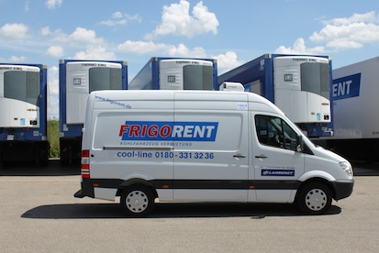
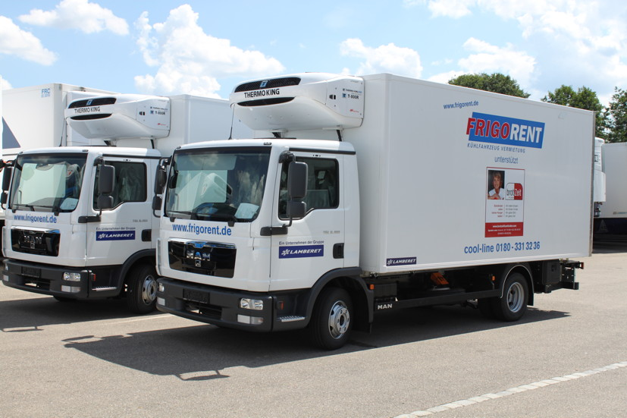

Von Kasten- über Kofferfahrzeuge bis zum Trailer: Die Lamberet-Tochter Frigo-Rent vermietet Kühlfahrzeuge für jeden Bedarf – mit Tiefkühl- und Heizoption

Weitere Informationen:  Frigo-Rent Services GmbH  Rico Renatus, Vertriebsleiter  Ernst-Abbe-Straße 30 – 89079 Ulm  Telefon: 0731-946 17 0  Telefax: 0731-946 17 40  renatus@frigorent.de  www.frigorent.de | Pressearbeit:  Press’n’Relations GmbH  Bruno Lukas  Magirusstraße 33 - 89077 Ulm  Telefon: 0731-9628717  Telefax: 0731-9628797  blu@press-n-relations.de  www.press-n-relations.de

Frigo-Rent Services GmbH – ein Tochterunternehmen der Lamberet Deutschland GmbH
Die Ulmer Lamberet Deutschland GmbH ist ein hundertprozentiges Tochterunternehmen von Lamberet SAS, dem europäischen Marktführer für Kühlfahrzeuge mit Sitz in Saint Cyr / Frankreich. Am traditionsreichen Nutzfahrzeugstandort Ulm bietet Lamberet dem deutschen Markt eine große Palette an Kühlfahrzeugen mit Ladevolumina von 1 bis 100 Kubikmetern an. Zur Lamberet Deutschland GmbH gehören zwei Tochterunternehmen: Kerstner hat sich auf Kühlaggregate, Sonderklimaanlegen sowie Isolierbausätze für Kastenwagen spezialisiert, während die Ulmer Frigo-Rent Services GmbH mit 350 Fahrzeugen und 10 Standorten deutschlandweit der größte auf Kühlfahrzeuge spezialisierte Vermieter ist. Frigo-Rent ist vertreten in Ulm, Berlin, Hamburg, Leipzig, Dresden, Erfurt, Düsseldorf, Frankfurt, Nürnberg, München – die Fahrzeuge können bundesweit zugestellt werden.

